Государственное бюджетное учреждение Саратовской области
«Центр психолого-педагогического и медико– социального
сопровождения детей» г. Балаково

«Совенок Гоша»

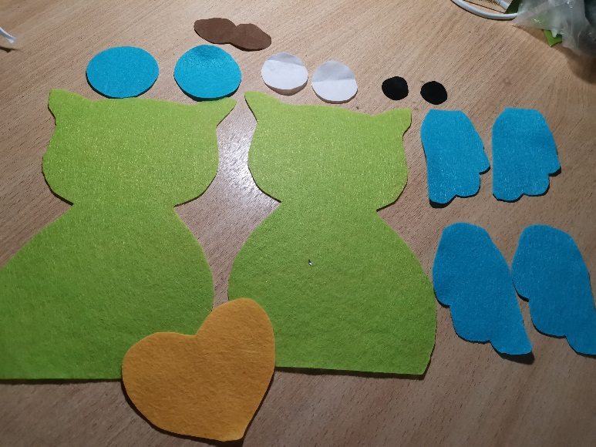
- Из фетра вырезаем заготовки: два тельца (перед и зад), крылышки (4шт), клюв, животик, глаза (по 2шт)
Форма совы, крылышек, животика может быть разнообразной, как подскажет фантазия.

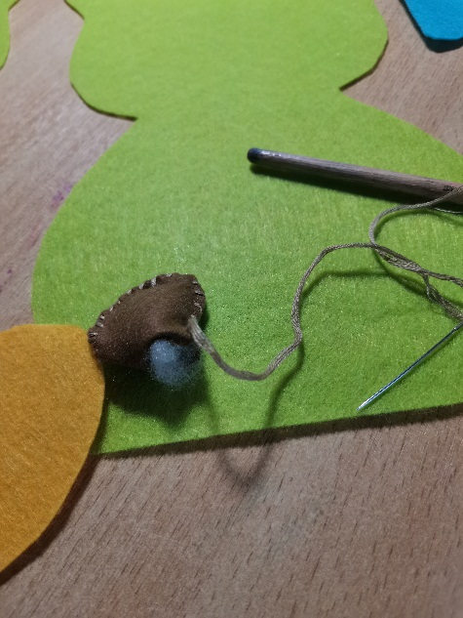
- Сову мы решили сделать объемную, поэтому клювик и глазки наполнили синтепоном. Клюв сшили по бокам нитками мулине обметочным швом.

- Глаза пришиваем друг на друга по порядку: зрачок, белая часть и крупная часть глаза. Работу выполняем крупными стежками нитью мулине контрастного цвета. Далее пришиваем глазик к лицу крупными стежками, оставив 1-2см. Набиваем через не зашитый шов синтепоном и закрываем шов.
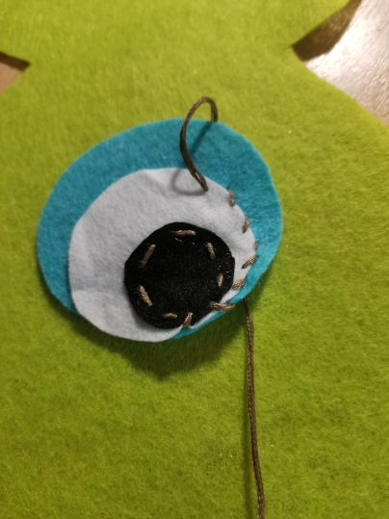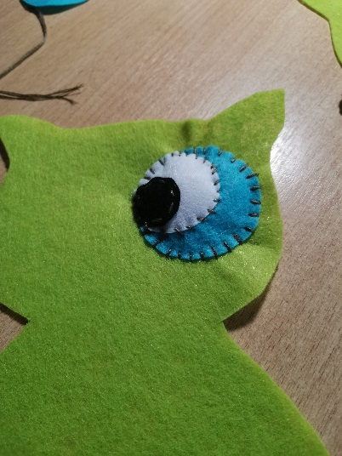

- Таким образом пришиваем оба глаза, между ними пришиваем клюв. После так же нитками контрастного цвета, на ваш вкус, пришиваем пузико совенку.

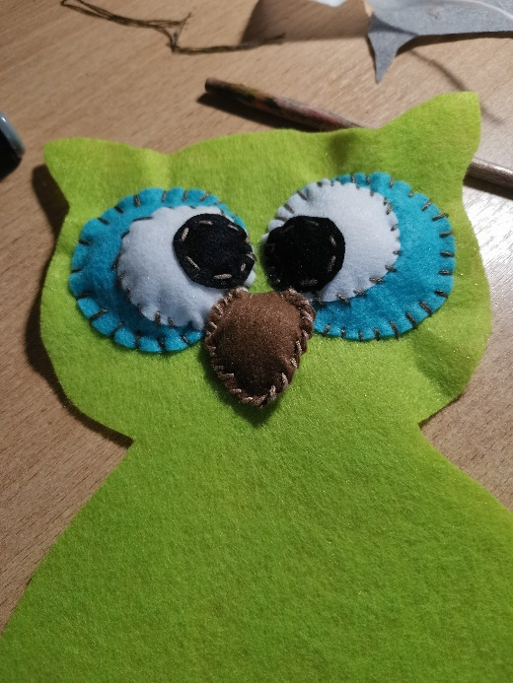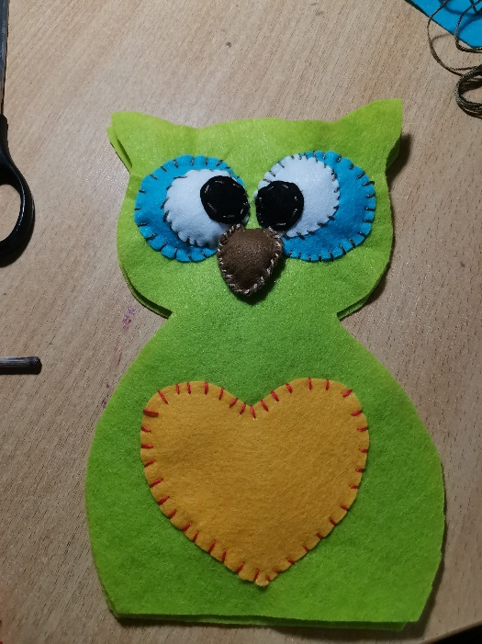

- Далее начинаем сшивать совенка крупным обметочным швом, пришивая крышылки. Крылья пришиваем таким образом, чтобы внутри оставалась пустота для заполнения синтепоном. Можно было крылышки пришить просто в один слой, так тоже интересно. Но в нашем случае совенок должен быть весь объемный.

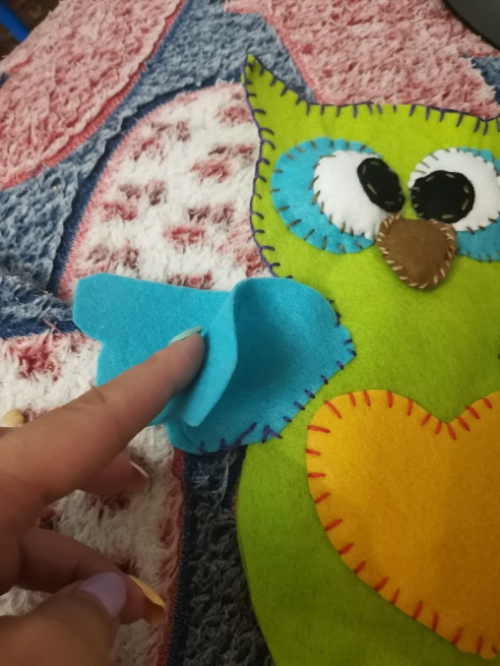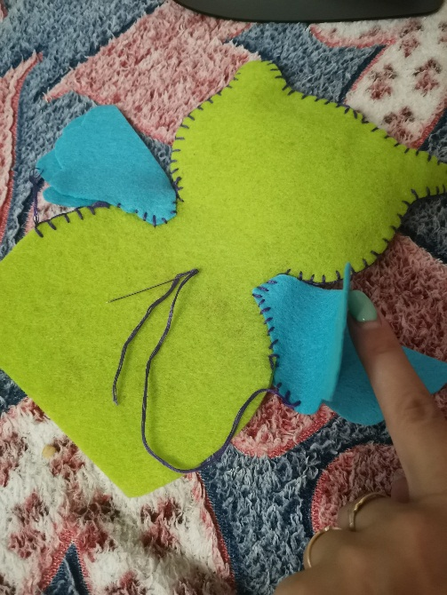

- Наша работа близится к завершению. Сзади к совушке пришиваем забавный хвостик, налолняем синтепоном и закрывем шов. Вниз пришиваем лапки из фетра.

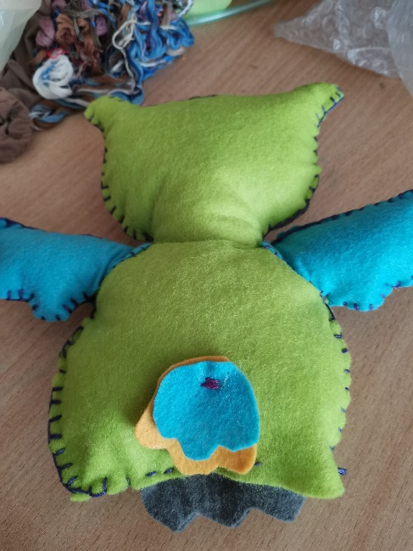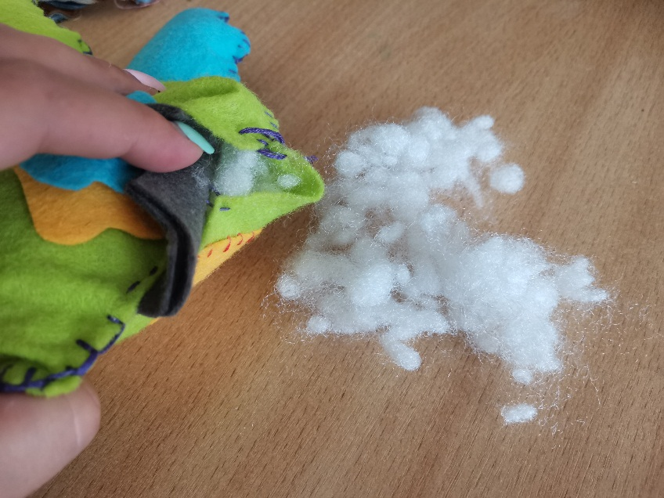

- Вот такой смешной совенок у нас получился! Совенок Гоша.

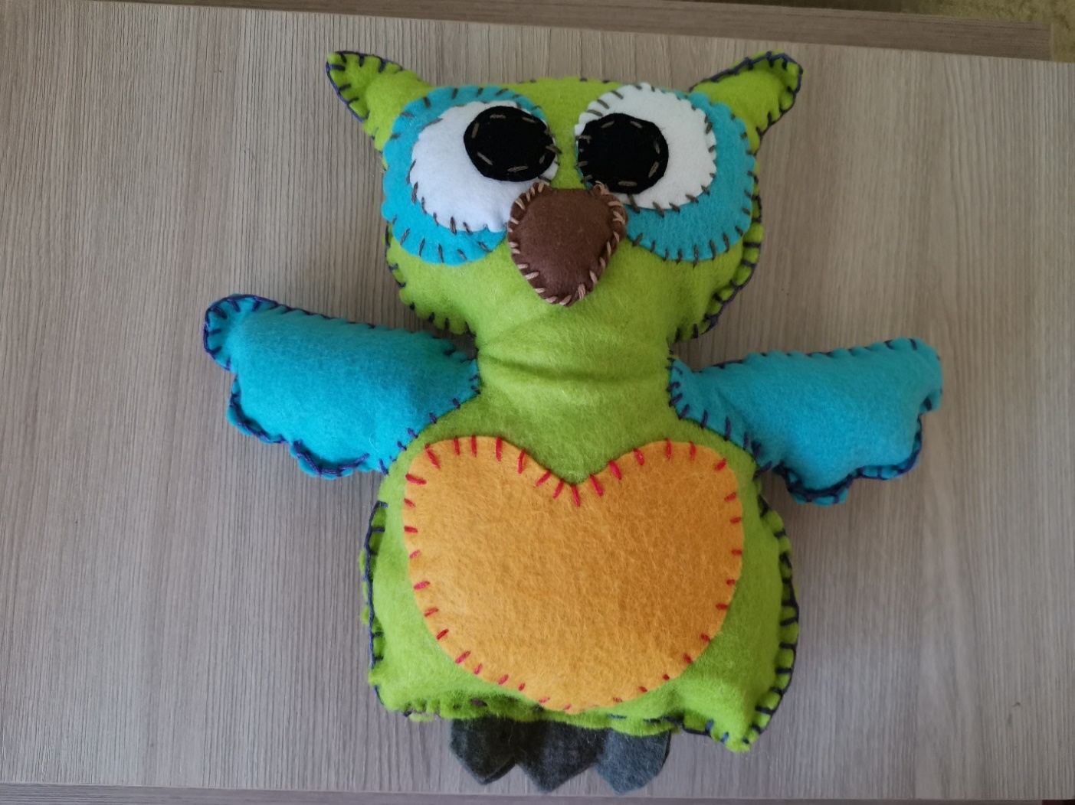

Выполнили: Павлова Дарья 11лет
Инструктор по труду Сальникова Н.Б.

